ПРЕДСЕДАТЕЛЬ ЗЕМСКОГО СОБРАНИЯ ВЕРЕЩАГИНСКОГО МУНИЦИПАЛЬНОГО РАЙОНА

ПЕРМСКОГО КРАЯ

ПОСТАНОВЛЕНИЕ

24**.**05.2016

№ **3**

О внесении изменений в Перечень муниципальных должностей, должностей муниципальных служащих, замещение которых предусматривает осуществление обработки персональных данных либо осуществление доступа к персональным данным в Земском Собрании Верещагинского муниципального района

В соответствии с Федеральным законом от 27.07.2006 года № 152-ФЗ «О персональных данных», ПОСТАНОВЛЯЮ:

1. Внести изменения в Перечень муниципальных должностей, должностей муниципальных служащих, замещение которых предусматривает осуществление обработки персональных данных либо осуществление доступа к персональным данным в Земском Собрании Верещагинского муниципального района, утвержденный постановлением председателя Земского Собрания Верещагинского муниципального района от 04.02.2013 года № 8:
   1. абзац 2 пункта 2 признать утратившим силу;
   2. в абзаце 3 слова «бухгалтер (делопроизводитель)» исключить;
   3. дополнить пунктом 3 следующего содержания: «3. Должности, не отнесенные к должностям муниципальной службы и осуществляющие техническое обеспечение деятельности органа местного самоуправления».
2. Настоящее постановление вступает в силу с момента подписания.
3. Настоящее постановление разместить на официальном сайте Верещагинского муниципального района в сети «Интернет».
4. Контроль исполнения настоящего постановления оставляю за

собой.

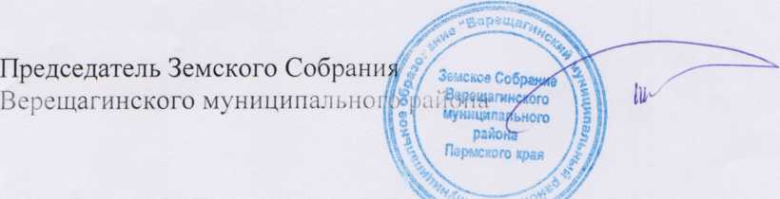

С.В. Тунев